

ZÁPIS Z JEDNÁNÍ

Výboru pro územní rozvoj a plánování

ZMČ Praha 18

31. května 2022

(výpis usnesení č. 02/VÚRP05/22)

___________________________________________________________________________

Zásadní připomínka ke grafické části (výkresům) - VPS 910-610/-/46 a VPS 910-610/-/36_rozvojová plocha 413/600/2369 – kolize s již vydanými rozhodnutími

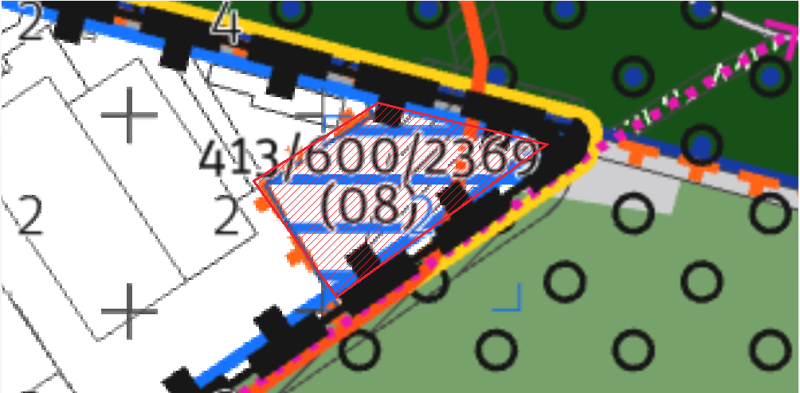

Text vyjádření
Předpokládáme, že účelem územního plánu, co se týká návrhů komunikací, by měla být především skutečná možnost komunikace tak, jak jsou v územním plánu zakreslené, realizovat. To ovšem neplatí v případě, kde VPS 910-610/-/46 má navazovat u ulice Toužimská na VPS 910-610/-/36. Komunikace je vedena přes pozemky 540/24 a 540/110, k. ú. Letňany (rozvojová plocha 413/600/2369), které však jsou zatížené pravomocným územním rozhodnutím a stavebními povoleními na stavbu nazvanou „Administrativní areál Toužimská“.

Zdůvodnění
V současné době jsou vydaná povolení platná, nicméně stavba doposud nebyla zahájena, resp. stavba první etapy byla zahájena těsně před vyhlášením pandemie, proto dál nebylo se stavbou pokračováno. Nicméně byla povolena i druhá etapa a rozhodnutí jsou platná. Bez vypořádání vlastnických vztahů, zejména s ohledem na platná povolení, nebude možné komunikaci realizovat. Proto doporučujeme jednat s vlastníkem pozemků o případné náhradě. V opačném případě je třeba trasu přepracovat.

Přílohy
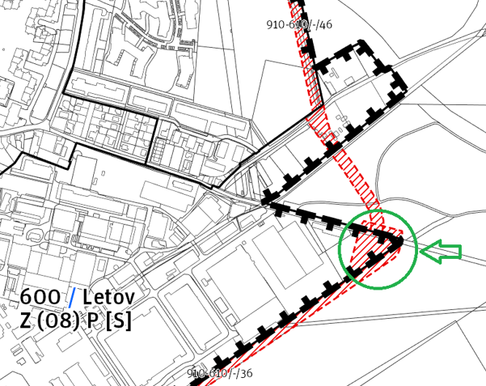
Usnesení 02/VÚRP05/22:
Projednání návrhu Územního plánu hl. m. Prahy (Metropolitního plánu) – stanoviska, připomínky, námitky - VPS 910-610/-/46 - rozvojová plocha 413/600/2369
- Výbor pro územní rozvoj a plánování doporučuje ZMČ Praha 18 podat tuto připomínku jako zásadní.
- Výbor pro územní rozvoj a plánování ukládá předsedovi VÚRP předložit toto stanovisko MČ Praha 18.

Hlasování: pro 5 proti 0 zdržel se 0
Usnesení bylo přijato.

